**הנחיות לסיום פרויקט גמר**

**התמחות מערכות מידע – מנעס -**

**המטלות שנותרו עד סיום הלימודים:**

* + הצגת מצגת גמר חלק ב' באירוע סיום פרויקט. **חובה להראות מספר תהליכים סגורים, המבוצעים "מקצה לקצה" במערכת.**
  + **על הסטודנטים להיות נוכחים בהצגת המצגות של עמיתיהם.**
  + לא ניתן להעדר מאירוע זה.
  + הזנת הפרויקט לאתר הפרויקטים.
  + הפקת סרטון שיווקי (ראו הנחיות בהמשך)
  + הפקת סרטון שמושיות של כמה דקות המראה את יכולות האפליקציה. כרגע לא חובה אלא אופציונאלי בלבד.
  + את המצגת עצמה נא להגיש לאתר ע"פ הנחיות למטה.
  + הגשת תוצרי היישום של הפרויקט **עד יומיים** לפני תאריך אירוע מצגות הגמר (ראו הנחיות בהמשך). הגשת תוצרי הפרויקט צריכה להיות במועדים הנדרשים. איחור בהגשת התוצרים יגרע נקודה אחת מהציון הסופי לכל יום איחור בשלושת הימים הראשונים, ושלוש נקודות לכל יום לאחר מכן, אלא אם הצוות קיבל אישור מהמנחה להגשה מאוחרת.

**הנחיות לאירוע סיום פרויקט גמר - מצגות גמר חלק ב'**

**האירוע כולל (לכל קבוצת פרויקט):**

* מצגת רקע על הפרויקט (עד 5 דקות)
  + תיאור המיזם/הארגון
  + תיאור מצב קיים: תהליכים מרכזיים קיימים או מתכננים, בעיות וצרכים, או pains and gains.
  + תיאור הפתרון המוצע, כולל מטרות המערכת, משתמשי המערכת, דרישות המערכת העיקריות, מודולים מרכזיים.
  + אם מצאתם חלופה מעניינת – כדאי להציג
  + תיאור הטכנולוגיה שנעשה בה שימוש (בכלים/שיטות/טכנולוגיות חדשניות)
  + ציון האלמנט החכם / האתגר בבניית המערכת
* סרטון הפרויקט (סרטון עם דגש שיווקי, מומלץ באורך של 2-3 דקות)
  + את הסרטון השיווקי אפשר להפיק במגוון כלים, אבל **אסור** PowToon. יש להעלות אותו ליוטיוב.
* הצגה בפועל של מערכת עובדת (15 דקות) –
  + חובה להראות מערכת עובדת על גבי השרת של רופין : proj.ruppin.ac.il
  + יש להציג את התרחישים המרכזיים והמעניינים.
* מענה לשאלות השופטים (5 דקות)

**דגשים להצגה**

* השתמשו ב PowerPoint, prezi, Emaze, או כל כלי רלוונטי אחר להכנת מצגת.
* ודאו שאין שגיאות כתיב וניסוחים לא ברורים.
* תרגלו את כל שלבי ההצגה, בצעו חזרות על המצגות והדגמות התוכנה.
* בדקו את המצגת יום קודם בחדר המצגות וודאו שאין בעיות בהצגה.
* הימנעו משינויים של הרגע האחרון. זה עלול להוביל למשפט הבא: "אנחנו לא מבינים למה זה לא עובד, בלילה זה עבד לנו. בני, עשית שינויים בשרת?"
* הצגת אפליקציית מובייל – ניתן להציג שיתוף למקרן באמצעות ZOOM.
* **השתדלו להיות יצירתיים כדי שלא כל המצגות תיראנה אותו דבר. חשוב להדגיש את השונה, את המיוחד, ואת התרומה הייחודית של הפרויקט שלכם.**

באתר הקורס, תוכלו לראות שתי מצגות לדוגמא. המצגות אינן מושלמות, ומשמשות כדוגמא לאופן שבו אותם סטודנטים בחרו להציג את הפרויקטים שלהם.



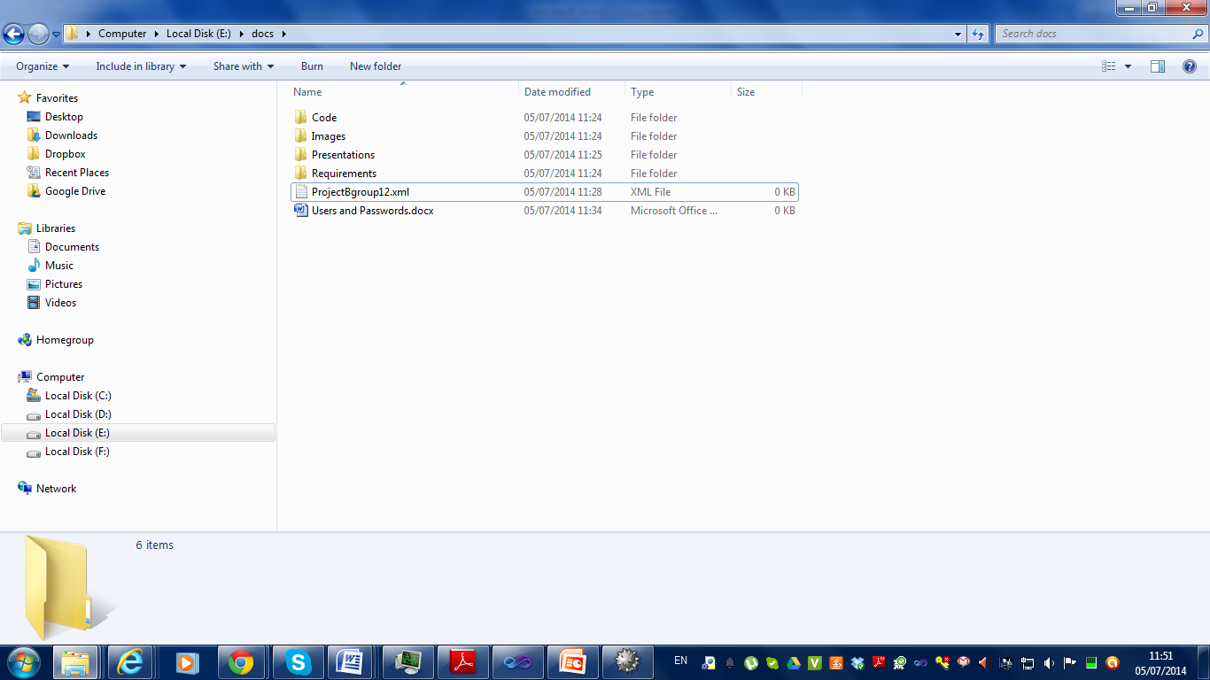**הנחיות להגשת המסמכים והקוד**

ההגשה היא יומיים **לפני** ההצגה שלכם.

בשרת, תחת test2/tar1/docs יש להעלות את המסמכים במבנה הבא:

* תחת Requirements שימו את מסמכי היזום והאפיון (אין צורך לתקן אותם כעת)
* תחת ספריית Code שימו את כל הקוד עם המשאבים (כגון תמונות, JS, CSS..). שימו לב, זה לא היכן שהקוד רץ. חוץ מזה כל הקוד אמור להיות תחת prod ובהינתן המסלול ללא שם קובץ יש לשים את הקובץ שאמור לרוץ בברירת המחדל, אם זה index.html או Default.aspx.
* תחת Presentations שימו את מצגת חלק ב'.
* סיסמאות ומשתמשים שצריך להכיר כדי שנוכל לבדוק לכם את המערכת שימו במסמך הוורד Users and Passwords.
* מעבר לקוד בPROD נא להעלות את הקוד גם ל-GITHUB ולשלוח לי קישור.